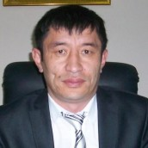

Нурдин Сулайманов

Директор Национального центра по предупреждению пыток и других жестоких, бесчеловечных или унижающих достоинство видов обращения и наказания в Кыргызской Республике. Родился 21 августа 1978 года. Окончил факультет дипломатии и международного права Международного университета Кыргызстана. В области прав человека работает с 2009 года. В сентябре 2015 года принял участие в международной конференции по вопросам прав детей в Казахстане.

ПРЕЗЕНТАЦИЯ: Роль Национального центра по предупреждению пыток Кыргызской Республики в выявлении и документировании случаев пыток.

